RETROALIMENTACIÓN GUIA Nº18 EDUCACIÓN FÍSICA Y SALUD
II º MEDIO

Nombre_______________________________________ Curso: _______ Fecha: _________
OA 5: Participar, liderar y promover una variedad de actividades físicas y/o deportivas de su interés y que se desarrollen en su comunidad escolar y/o en su entorno; por ejemplo:
- Sugerir estrategias grupales para organizar actividades físicas y/o deportivas.
- Demostrar distintos estilos de liderazgo en la promoción de una vida activa.
- Proponer y crear una variedad de actividades físicas y deportivas para desarrollar los planes para promover una vida activa en su comunidad.
- Fomentar y crear estrategias para adherir a la práctica de actividad física permanente.

Objetivo de la Guía: “Promover una Alimentación Saludable”.

Correo electrónico I º Medio: efis.segundomedio.smm@gmail.com

Ejercitación:
- ¿Qué se entiende por Alimentación Saludable?
La alimentación saludable es aquella que aporta a cada individuo todos los alimentos necesarios para cubrir sus necesidades nutricionales, en las diferentes etapas de la vida (infancia, adolescencia, edad adulta y envejecimiento), y en situación de salud.

- ¿Qué debemos considerar para tener un estilo de Vida Saludable?
Para tener un estilo de Vida Saludable debemos considerar elegir una alimentación saludable, realizar actividad física o ejercicio físico de forma regular.

- ¿Cuáles son las 4 características que debe tener una Alimentación Saludable?
- Tiene que ser completa.
- Tiene que ser equilibrada.
- Tiene que ser suficiente.
- Tiene que ser adaptada.
- Tiene que ser variada.

- ¿Cuáles son los nutrientes que necesita el organismo?
- Hidratos de carbono. d) Vitaminas.
- Proteínas. e) Minerales.
- Grasas. f) Agua.

- Completa el siguiente cuadro con 5 alimentos de consumo ocasional y 5 alimentos de consumo diario.

 | CONSUMO OCASIONAL | CONSUMO DIARIO
1 | Tortas | Pan
2 | Embutidos | Yogurt
3 | Margarina | Frutas
4 | Caramelos | Verduras
5 | Helados | Huevos

- Según la clasificación de los alimentos en cuanto a su función, ¿cuál es la función de los siguientes alimentos en nuestro organismo?
- Pescados: plásticos.
- Pastas: energéticos.
- Verduras: reguladores.
- Legumbres: plásticos y energéticos.
- Lácteos: plásticos.

- ¿Qué significa tener Hábitos Alimenticios y cuando se adquieren?
Tener hábitos alimenticios significa que la persona prepara y consume determinados alimentos como una parte de sus costumbres sociales, culturales y religiosas, y que está influenciado por múltiples factores como los socioeconómicos, culturales y geográficos.

- ¿Cuáles son las 4 comidas del día?
- Desayuno.
- Colación mañana y tarde.
- Almuerzo.
- Cena.

- Elabora tu minuta de Alimentación Saludable para 1 día, según el ejemplo planteado en la cápsula.
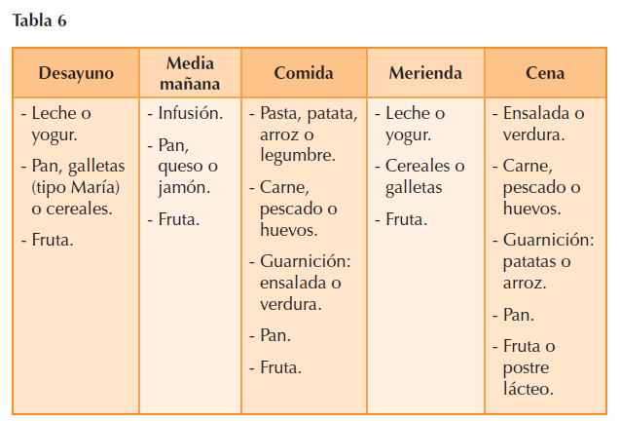
Acá debes elegir cada uno de los alimentos para establecer tu minuta los cuales deben ser equilibrados según las pautas antes entregadas.

- Crea un afiche de promueva una Alimentación Saludable en base al desayuno.

